THỰC ĐƠN NGÀY 13 THÁNG 10 NĂM 2022

ĂN SÁNG | ĂN TRƯA | TRÁNG  MIỆNG | ĂN XẾ
-Sữa Netsure  -Nui hải sản  -Bánh ướt chả lụa  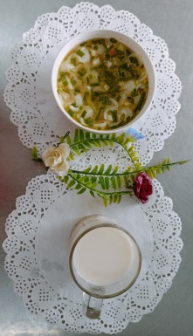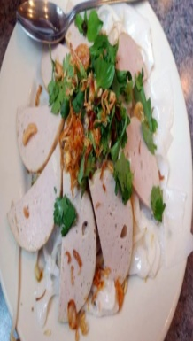 | Cơm  -Trứng vịt cuộn ngũ sắc hấp với sốt táo  -Bầu xào (SDD)  -Bí xanh luộc (DC-BP)  Canh mồng tơi nấu cua  Đu đủ  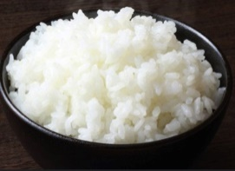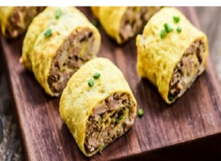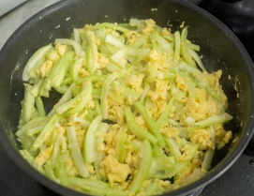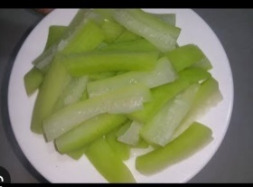  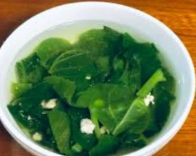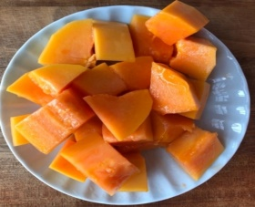 |  | - Bánh hỏi heo quay  - Puding dừa (AH)  